ELECCIONES DE REPRESENTANTES ESTUDIANTILES ANTE EL CONSEJO SUPERIOR, CONSEJO ACADÉMICO Y DEMÁS CUERPOS COLEGIADOS.

CONTINUACIÓN DE PRESENTACIÓNES PÚBLICAS DE PROPUESTAS

FECHA: 4 DE NOVIEMBRE DE 2016
JONATHAN QUINTERO VANEGAS  MIGUEL ANGEL NUÑEZ FUENTES  Aspirantes al Comité de Derechos Humanos y Paz | PRESENTACIÓN DE PROPUESTAS  8:30 AM – 9.30 AM
CONSEJO SUPERIOR | PRESENTACIÓN DE PROPUESTAS  9:30 AM – 12: 30 PM
COMITÉ DE BIENESTAR | PRESENTACIÓN DE PROPUESTAS  2:30 PM – 5:30 PM

Lugar: Salón Amilcar Guido, Bloque D, Universidad del Atlántico.

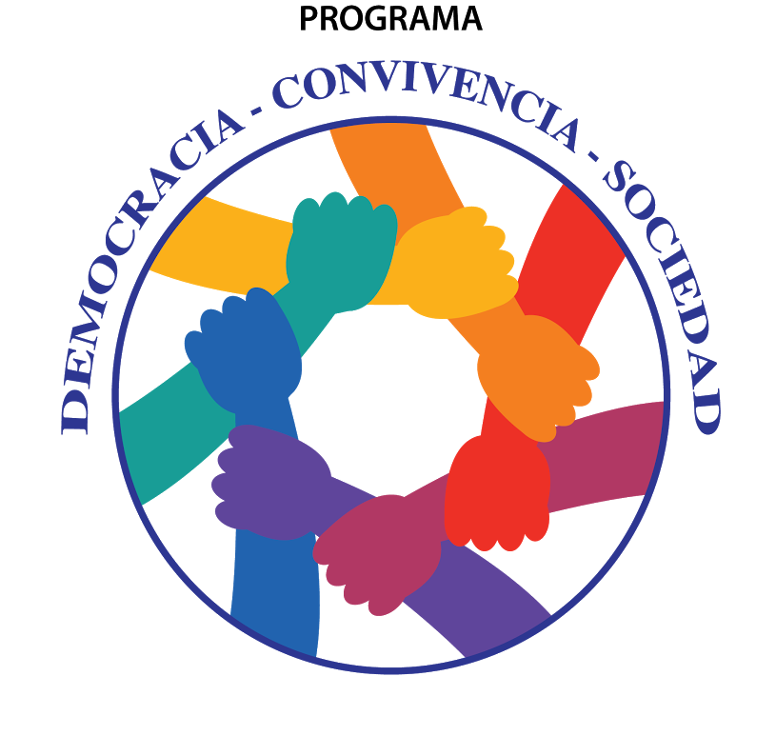
Dpto. DESARROLLO HUMANO INTEGRAL

Puerto Colombia, 2 de noviembre de 2016.
PROTOCOLO PARA LA PRESENTACIÓN PÚBLICA DE PROPUESTAS DE CANDIDATOS A REPRESENTANTES ESTUDIANTILES ANTE EL CONSEJO SUPERIOR, CONSEJO ACADÉMICO Y DEMÁS CUERPOS COLEGIADOS DE LA UNIVERSIDAD DEL ATLÁNTICO
Por medio de la presente, se establecen las reglas de juego de la presentación pública de propuestas que se efectuarán con ocasión al proceso de elecciones de representantes estudiantiles de los distintos órganos de la Universidad del Atlántico.
- Reglas de Juego

  - Para efectos de organización en los diferentes debates en los días y horas señalados habrá un moderador (a).

  - Cada candidato tendrá derecho a exponer propuestas siempre y cuando haya llegado puntual al evento programado.

  - Cada plancha de los órganos señalados en el inciso primero contará con un tiempo máximo de 10 minutos para exponer sus propuestas; los integrantes de la plancha definirán cuál de los 2 va a intervenir.

  - Una vez todos los candidatos hayan finalizado su presentación, el moderador dará apertura a la sesión de preguntas, las cuales deberán ser formuladas de forma general por los asistentes, de manera escrita y depositadas en la urna con la que se dispondrá en el recinto. Se escogerán 10 preguntas y cada candidato responderá una de ellas. El tiempo de respuestas para cada pregunta será de 2 minutos por candidato. Las preguntas ofensivas serán descartadas por el moderador.

  - El orden de la intervención será consecuente con el número asignado a la plancha.

  - Cada candidato deberá enviar al correo electrónico de la Secretaría General a más tardar el 3 de noviembre del 2016 a las 5:00 p.m. su presentación en Power Point, máximo 10 diapositivas.

  - El moderador podrá suspender y/o finalizar el evento en los siguientes casos:

A) En caso de agresiones entre candidatos ya sean físicas o verbales.
B) Cuando las respuestas entre candidatos y público en general excedan el límite del respeto y la dignidad de los mismos.

Dpto. DESARROLLO HUMANO INTEGRAL

secretariageneral@mail.uniatlantico.edu.co

